Муниципальное автономное дошкольное образовательное учреждение детский сад №24 «Колосок» муниципального образования

город-курорт Анапа

(МАДОУ д/c № 24 «Колосок»)

**Проект**

**по формированию предпосылок финансовой грамотность у старших дошкольников**

**«Магазин в коробке»**

Воспитатели: Гусева О.Н.

Бабич О.А.

2024-2025 год.

**Актуальность проекта**

Всё чаще педагоги и родители понимают, что закладывать основы грамотного отношения к деньгам нужно с самых ранних лет, фактически с пеленок. Ограничиваясь игрой с игрушечными деньгами и картами, мы упускаем огромный потенциал для формирования важных навыков. Чем раньше ребенок осознает, что за желаемыми игрушками стоит труд, тем легче ему будет в будущем принимать взвешенные финансовые решения, совершать первые шаги в мире финансов.

Очень важен пример родителей, чем раньше дети узнают о роли денег в частной, семейной и общественной жизни, тем раньше могут быть сформированы полезные финансовые привычки. Превращение обучения в игру – залог успеха. Можно использовать игры с игрушечными деньгами, создавать магазин в коробке, учить ребенка считать сдачу, распределять «зарплату» (карманные деньги) на необходимые и желаемые покупки. Финансовое просвещение детей дошкольного возраста – это инвестиция в их будущее.

**Вид проекта:**познавательный, исследовательский, игровой.

**Участники проекта:**дети старшей группы, воспитатели группы, родители.

Сроки реализации проекта: долгосрочный.

1этап –Подготовительный

- Изучение справочной, методической, энциклопедической литературы, сбор материала необходимого для реализации цели проекта.

- Информирование родителей о планировании работы с детьми по проекту формирование предпосылок финансовой грамотности у старших дошкольников «Мой магазин».

- Подбор художественной литературы для детей по выбранной тематике.

- Подбор необходимого оборудования и пособий для практического обогащения проекта.

- Создание развивающей среды по теме проекта.

- Сбор бросового материала.

**2 этап –Основной**

- Реализация проектных мероприятий в форме совместной деятельности воспитателя с детьми, детей с родителями.

- Использование раздаточного материала в соответствии с темой проекта, изготовление пособий для занятий и атрибутов для игр.

- Чтение художественной литературы, просмотр мультфильмов, презентаций;

беседы, экскурсии, дидактические игры, художественное творчество, решение проблемных ситуаций, сюжетно-ролевые игры, игровые ситуации, продуктивная деятельность.

- Работа по изготовлению магазина в коробке.

**Прогнозируемые результаты проектной деятельности:**

- дети приобретают первичный финансовый опыт, понимают и ценят окружающий предметный мир. Уважают людей, умеющих хорошо трудиться и честно зарабатывать деньги;

- дети понимают на доступном им уровне взаимосвязь понятий «труд – продукт – деньги» и то, что стоимость продукта зависит от его качества;

- дети активно используют в игровой деятельности основные экономические понятия: деньги, товар, цена, семейный бюджет;

- родители получают дополнительные знания по воспитанию финансовой грамотности детей и начинают взаимодействовать с детьми в сфере личных финансов.

**План работы по реализации проекта:**

*Сентябрь: «Финансовая азбука»*

1. Беседа на тему «Что такое потребности? Потребности семьи».

2. Демонстрация м/ф «Уроки тётушки Совы» (7 серия)

3. Д/и «Кому что нужно?» Чудесный мешочек –

дети объясняют, кому и для чего эти вещи нужны).

4. Чтение К. И. Чуковского «Муха - Цокотуха»,

Майер Джина «Волшебный магазин цветов».

5. Подготовка к сюжетной финансовой игре

«Магазин в коробке»(определение с выбором магазина, подбор коробок).

*Октябрь: «Труд»*

1. Беседа на тему «Почему все взрослые работают?»

2. Дидактическая игра «Копилка»

3. Демонстрация м/ф «Уроки тётушки Совы» (6 серия)

4. Чтение А. Н. Толстого «Золотой ключик». Заучивание пословиц и поговорок о труде и лени.

5. Д/ и. «Кто что делает?»

6. Сюжетно - ролевая игра: «Парикмахерская» и «Магазин»

7. Продолжить работу к сюжетной финансовой игре «Магазин в коробке» (подбор необходимого материала для наполнение «магазина»).

*Ноябрь: «Товар»*

1. Беседа на тему «Что такое товары и услуги». (составление рассказа «Кем работает моя мама, мой папа»).

2. Просмотр мультфильма «Как мужик корову продавал».

3. Составление рассказа «Реклама моей игрушки», «Моя игрушка лучше всех».

4. Чтение «Веселый магазин» Э. Мошковская «Продавец» Н. Кнушевицкая, «Овощи» Ю. Тувим.

5. Продолжить работу к сюжетной финансовой игре «Магазин в коробке» (подготовка, изготовление «товара»).

*Декабрь: «Деньги»*

1. Просмотр мультфильма «Уроки совы - Что такое деньги» (серия 1)

2. Беседа с детьми «Как раньше считали деньги» (счеты, калькулятор).

3. Презентация «Путешествие в прошлое денег. Деньги, какие они бывают?»

4. Создание коллекции «Деньги прошлого, настоящего и будущего».

5. Ручной труд: изготовление монеток из бумаги для «Магазина в коробке».

6. Совместная деятельность детей и родителей – рисование «Сказки и деньги»

7. Продолжить работу к сюжетной финансовой игре «Магазин в коробке» (изготовление «денег, карточек»).

*Январь: «Семейный бюджет»*

1. Беседа на тему «Семейный бюджет - из чего он складывается»

2. Сюжетно-ролевые игры «Семья», «Стройка», «Гастроном»

3. Д/и «Семейный бюджет»

4. Совместная деятельность «Кондитерский цех»

5. Беседа на тему «Как сохранить Семейный бюджет»

6. Продолжить работу к сюжетной финансовой игре «Магазин в коробке» (обустройство магазина).

*Февраль: «Семейные доходы и расходы»*

1. Чтение сказок И. Галлиев «Три копейки за покупку»

2. Д/и «Доход- расход»

3. С - р игра «Супермаркет»

4. Викторина по экономическому воспитанию «Путешествие в денежную страну»

5. Продолжить работу к сюжетной финансовой игре «Магазин в коробке» (подготовка «рекламы магазина»).

*Март: «Юные финансисты»*

1. Просмотр мультфильма: «Смешарики». Азбука финансовой грамотности».

2. Игра-квест «Финансовый переполох»

3. Чтение художественной литературы А. Горяев, В. Чумченко «Финансовая грамотность»

4. Игра «Маленький финансист»

5. Продолжить работу к сюжетной финансовой игре «Магазин в коробке» (пробный запуск магазина).

*Апрель: «Копилка»*

1. Чтение произведений А. Романова «Чудеса в кошельке».

2. Беседа на тему «Где хранятся деньги?».

3. Изготовление кошелька - оригами.

4. Просмотр мультфильма «Простоквашино».

5 .Продолжить работу к сюжетной финансовой игре

«Магазин в коробке» (подготовка к открытию

«магазина»).

*Май: «Экономика»*

1. Беседа-размышление «Чего нельзя купить за деньги».

2. Чтение художественной литературы Т. Попова А. Булавкина «Волшебный банкомат»

3. Изготовление атрибутов для сюжетно ролевой игры «Банкомат»

4. Экскурсия с родителями в Отделение Сбербанка РФ.

5. Интеллектуально-познавательная игра «Путешествие по стране Экономика»

6. Продолжить работу к сюжетной финансовой игре «Магазин в коробке» (открытие «магазина»).

[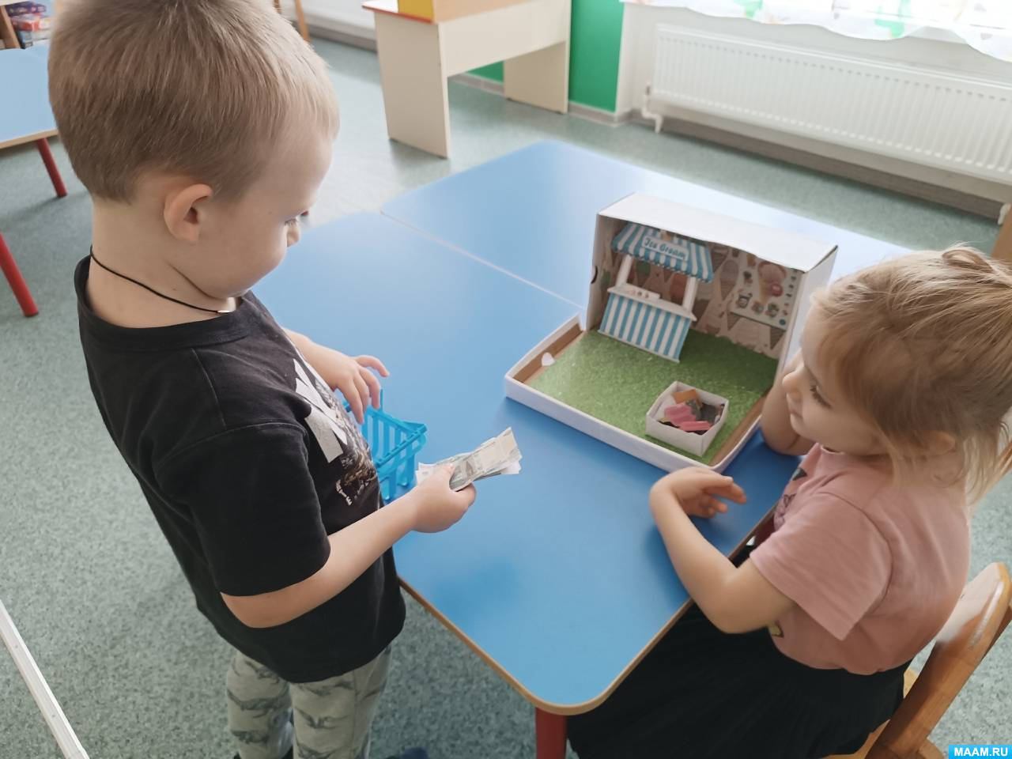](https://www.maam.ru/upload/blogs/detsad-1478139-1742135855.jpg)

